Die Hierarchie

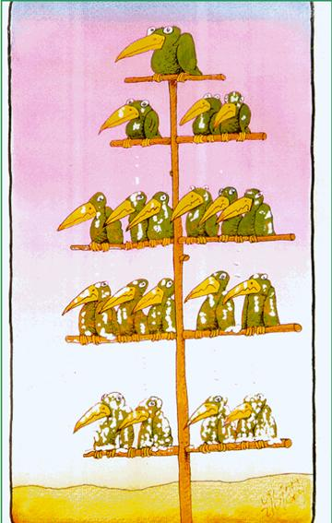

Kleiner Trost für die Angeschissenen ganz unten: Wenn sie hoch schauen, sehen sie nur Arschlöcher!

